# **Sơ đồ ca sử dụng.**

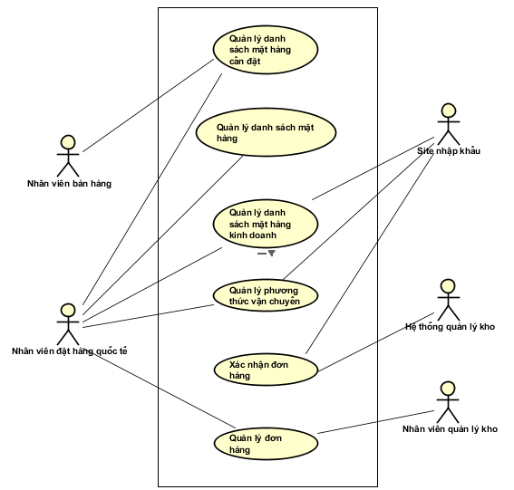

Sơ đồ Use case tổng quan

## Ca sử dụng “Kiểm hàng”.

|  |  |  |  |  |
| --- | --- | --- | --- | --- |
| **Mã UC** | 007 | | **Tên UC** | Kiểm hàng |
| **Tác nhân** | Nhân viên quản lý kho | | | |
| **Tiền điều kiện** | Không có. | | | |
| **Luồng sự kiện chính (hoàn thành)** | # | Chủ thể | Hành động | |
| 1. | Hệ thống | Chuyển hàng tới kho. | |
| 2. | Hệ thống | Chuyển mẫu xác nhận đơn hàng tới Nhân viên quản lý kho. | |
| 3. | Nhân viên quản lý kho | Kiểm tra số lượng và loại mặt hàng Hệ thống đưa đến và so sánh với hóa đơn. | |
| 4. | Nhân viên quản lý kho | Gửi lại xác nhận cho Hệ thống từng mặt hàng khi so sánh với hóa đơn. Mặt hàng nào đúng với hóa đơn chọn Đúng. Mặt hàng nào sai với hóa đơn chọn “Sai số lượng” hoặc “Sai mặt hàng”, nhập tên, số lượng mặt hàng sai được gửi tới. | |
| 5. | Hệ thống | Nhận và lưu lại mẫu xác nhận. | |
| 6. | Hệ thống | Nếu mặt hàng nào bị thiếu, gửi thêm cho đúng số lượng. Mặt hàng nào thừa, nhận lại số lượng thừa. Mặt hàng nào sai loại hàng, nhận lại số hàng đó và gửi lại loại hàng đúng với số lượng đúng. | |
| 7. | Nhân viên quản lý kho | Khi xác nhận đúng toàn bộ, gửi xác nhận hoàn tất nhận hàng tới Hệ thống. | |
| **Luồng sự kiện phụ** | **#** | **Chủ thể** | **Hành động** | |
|  |  |  | |
| **Điều kiện sau** | Không có. | | | |

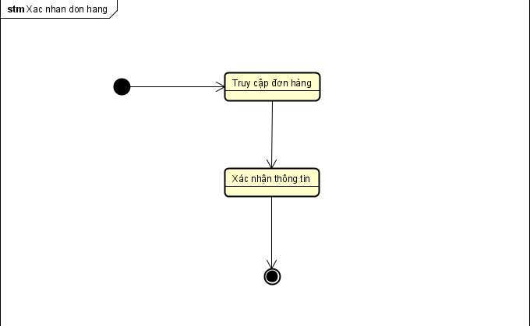

Sơ đồ hoạt động “Kiểm hàng”

**Biểu đồ lớp phân tích**

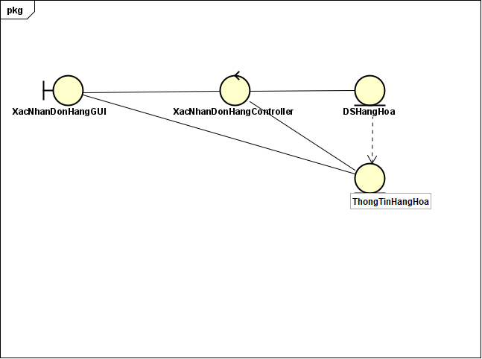

**THIẾT KẾ LỚP**

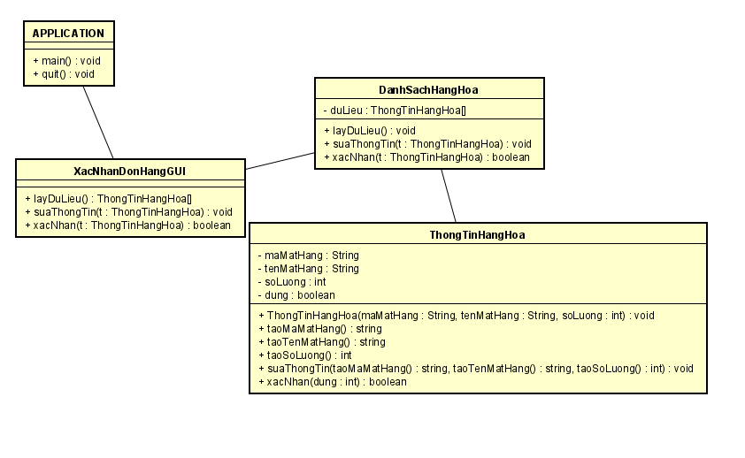

# **Thiết kế CSDL**

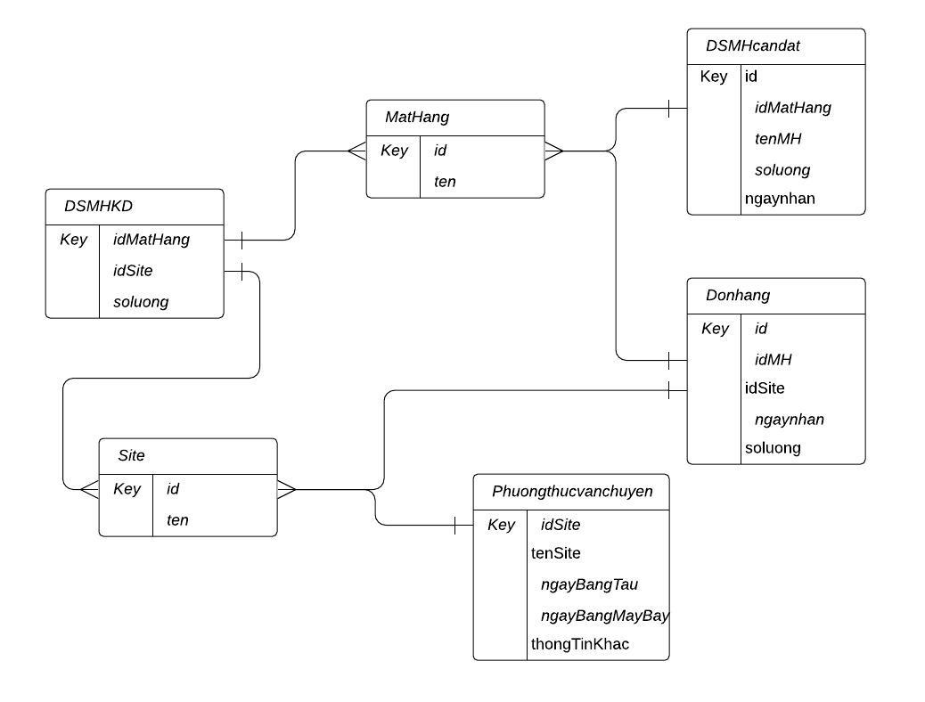

Sơ đồ mô hình dữ liệu

**Giao diện**

